**METODOLOGÍA ÁGIL**

Tema Nº9:Procesos de Scrum – Implementación

Indicador de logro Nº9:a

Aplica los procesos de implementación de Scrum

**TEMA 01 Teoría de los**

**TEMA Nº9:**

**Procesos de Scrum: Implementación**

**Subtema 1.1:**

Crear entregables

El Equipo Scrum trabaja en las tareas del Sprint Backlog para crear los entregables del sprint. Generalmente se utiliza un Scrumboard para dar seguimiento al trabajo y a las actividades que se llevan a cabo. Los problemas que enfrenta el Equipo Scrum pueden actualizarse en el Impediment Log (o registro de impedimentos).

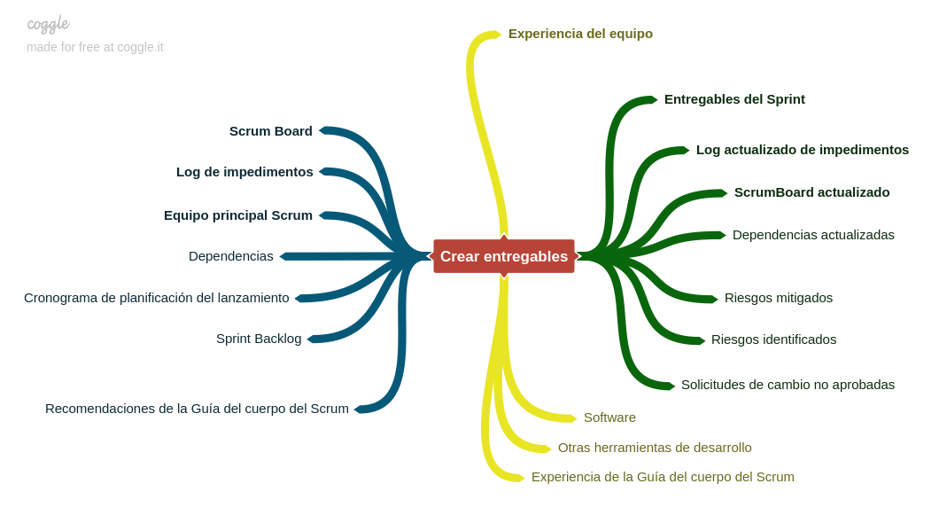

**Subtema 1.2:**

Realizar Daily Standup

Se lleva a cabo diariamente una reunión altamente focalizada con un time-box asignado y denominada: Daily Standup Meeting. Es un foro para que el Equipo Scrum se ponga al día sobre sus progresos y sobre cualquier impedimento que pudieran estar enfrentando.

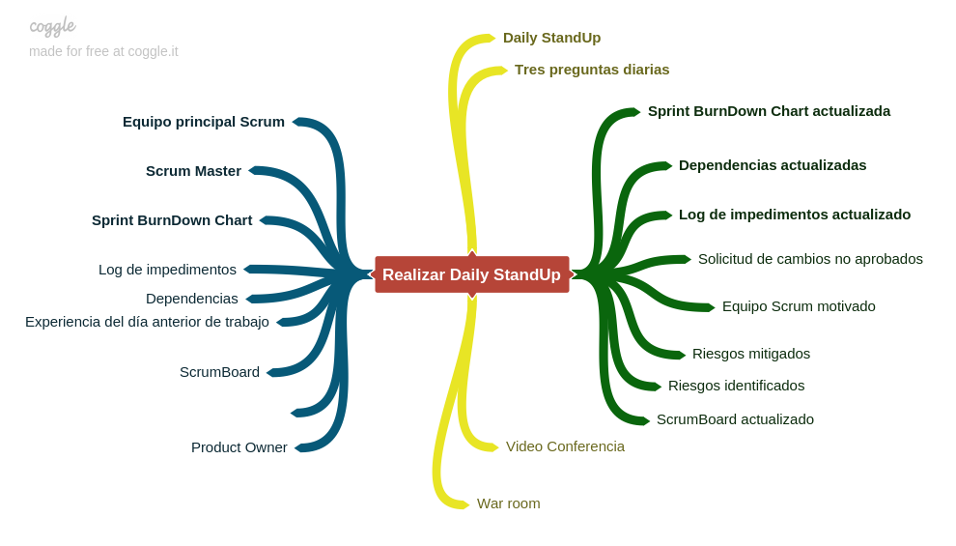

**Subtema 1.3:**

Refinar Product Backlog priorizado

Se actualiza y refina el Backlog Priorizado del Producto. Se puede celebrar una reunión de revisión del Backlog Priorizado del Producto, donde los cambios y actualizaciones al backlog se analizan y se incorporan al Backlog Priorizado del Producto, según corresponda.

**Actividad**

**Caso práctico: Reunión diaria y tablero ScrumBoard**

Del Sprint Backlog del caso práctico anterior, extraer 10 tareas de éstos y simular sus avances y actualizar status de las tareas a través de:

* Daily Scrum (señalar avances, planificación de avances e impedimentos de avances)
* Scrum Taskboard (acorde a la Daily Scrum registrar esta información en este documento)

